المحاضرة الثانيـة
هذا اسمه قانون الاحتمال الشرطي
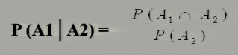

مثال من المراجعـة سؤال (3):
إذا علمت أن 0.026 = (A ∩ B )P و 0.52 = (A)P فأن
قيمـة الاحتمال (A │ B )P تساوي : يعني جاب الدكتور بالسؤال احتمال
هذا قانونه اذا تبون تحفظونه بس وضحتها لكم على شان ما تشيل هم القوانين ولا نحتاج القانون

الحـل : من المعطيات عندي 0.026 و 0.52 ما علينا من الحروف على شان
ما تسوي لك لحست مخ أهم شـي بالسؤال هذا نقسـم المعطيات على بعض نبدأ بالصغير ونقسمه على الكبيرة $\frac{0.026}{0.52}$ = 0.05

( السؤال الرابع من أسئلة المراجعة كرره نفس الصيغة والطريقة أهم شي يتم التركيز على وجود كلمة احتمال)

تابـع للمحاضرة الثانية
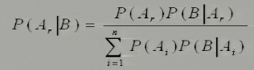
وهنا بعد راح يذكر لكم احتمال بس بالسؤال هذا ركزوا على كلمة يفسـد اذا قريت يفسـد
هذا قانون احتمال نظرية بايز
أو عيبـه أو المعيبـة تذكر أن هالسؤال لقانون نظرية بايز وهو سهل بإذن الله
راح ابسط لكم هالقانون على شان ما تحفظونه مثل ماقلت لك ركز على كلمة يفسـد أو عيبه أو معيبـة

سؤال 17 من أسئلة المراجعة :
اذا علمت ان احد الشركات تمتلك ثلاث سيارات لتوصيل المنتجات A,B,C تقوم السيارة الاولى بتوصيل 30% من الانتاج واما السيارة الثانية فتقوم بتوصيل 35% من الانتاج والباقي من نصيب السيارة الثالثة فإذا كانت نسبة الإنتاج الذي يفسـد إثناء التوصيل على الترتيب 5% و 7% و 9% سحبت وحده واحده عشوائياً من الوحدات الموزعة على السيارات احسب الاحتمالات التالية :

السؤال : احتمال أن تكون الوحدة المحسوبة فاسدة :
1ـ ننظر إلى السؤال يوجد به كلمة يفسـد
2ـ ننظر إلى المعطيات عندنا ثلاثة معطيات A وB و C
A 30% و B 35% باقـي الـ C هو المكمل إلى الـ 100 يعني 35% حتى لو جاب أرقام تختلف لازم تكون الثلاث معطيات = 100
3ـ الفاسـد A 5% و B 7% و C 9%
4ـ نحط كل حرف ورقمه مع بعض وبينهن علامة ضرب وبعدين هو معطيك بالاجابة شكل الجواب الصحيح بس عليـك الاختيار مثلاً A 0.30 x 0.05 و B 0.35x0.07
و C 0.35x0.09 وبين كل مجموعة علامة + يطلع الجواب ج
الإجابة الصحيحة ج وهي على الشكل التالي

ج ـ 0.30 x 0.05 + 0.35 x 0.07 + 0.35 x 0.09

المحاضرة الثالثـة
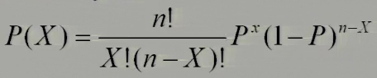
معادلة توزيع ثنائي الحدين

سؤال 5 من أسئلة المراجعة :
في تجربة لإلقاء زهر النرد قام احد الأشخاص برمي زهر النرد خمس مرات ( 5 مرات ) وكان مهتم بظهور الوجه 6 فإذا علمت أن هذه الظاهرة تتبع التوزيـع ثنائي الحدين أوجد الاحتمالات التالية :
بالسؤال هذا نركز على جملة أو كلمة التوزيـع ثنائي الحدين من تشوفون هالجملة أتبعوا هالحل : لا تركزون على كثر الكلام ركز على المعطيات فقط
عندي بالمعطيات ( 5 ) و (6 ) و (3رميات) مكتوبة بالسؤال :
1ـ نفتح الحاسبة نكتب 5 ونضغط على SHIFT و nCr اللى هو زر ÷ ونكتب بعدها 3 بعدين ${\left(\frac{1}{6}\right)}^{3}$ بعدين ${\left(\frac{5}{6}\right)}^{5−3}$ = 0.03215
n هي عدد المرات وهي 5 و p هو الاحتمال وهي 6 وهي بالنرد تساوي $\frac{1}{6}$ و X هي 3 معطى بالسؤال

يمكن الدكتور يغير لك الأرقام او صيغة السؤال ما عليك أهم شي جملة التوزيع ثنائي الحدين وأحفظ الخطوات بالحاسبة من تشوفها حل مثل حلي وتوكل على الله

سؤال : احتمال ظهور الوجه 6 في ثلاث رميات من الخمس رميات :

الحـل كما هو واضح في أسئلة المراجعة وحل الدكتور فقرة ( د )

د ـ 0.03215

سؤال 6 تابـع لسؤال 5 :
متوسط توزيع
ذي الحدين

القيمة المتوقعة للتوزيع المعبر عن عدد مرات ظهور الوجه 6 :
بالسؤال هذا ركزو على كلمة القيمة المتوقعة ودائماً القيمة المتوقعة هي n×p
n هي عدد المرات وهي 5 و p هو الاحتمال وهي 6 وهي بالنرد تساوي $\frac{1}{6}$ يعني من السؤال السابق :
$$\frac{1}{6}×5=0.8333$$

والإجابة الصحيحة كما وضحها الدكتور هـي

أ ـ 0.8333

الانحراف المعياري
السؤال 7 تابع لسؤال 5 :
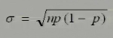
$$σ=np\left(1−p\right)$$
التباين

قيمة التباين للتوزيع المعبر عن عدد الوحدات المعيبة :

الإجابة كما وضحها الدكتور في أسئلة المراجعة هـي فقرة
هنا ركز على كلمة قيمة التباين ودائما قيمة التباين هي :
n × pونطرح من p واحد يعني بدال ما تصير $\frac{1}{6}$ تصير $\frac{5}{6}$
الحل هكذا :
$$5×\frac{1}{6}×\frac{5}{6}=0.6944$$

وإذا طلب منا الانحراف المعياري سهل نربع ناتج التباين فقـط

د ـ 0.06944

المحاضرة الرابـعة
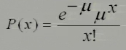
قانون توزيع بواسون

السؤال 11 من أسئلة المراجعة :

إذا علمت أن متوسط عدد الأخطاء التي يقع بها أحد الكتـاب يبلغ 5 أخطاء في الساعة احسب احتمال وقوع 4 أخطاء إذا علمت أن هذه الظاهرة
تتبع توزيـع بواسون :
بالسؤال هذا ركز على توزيع بواسون على شان اذا جاكم بالاختبار على طول تكون طريقة حله سهله . المعطيات عندنا (5) و (4) طبق قانون بواسون بالحاسبة بسرعة راح يعطيك الناتج : 1ـ أضغط على زر SHIFT وبعدين زر In يطلع بالشاشة الحرف هذا وفوقه مربع صغير نحط فيه -5 بعدين زر SHIFT وهذا الزر
واكتب $\frac{5^{4}}{4!}$ اللي فوق الخمسة هذا زرها راح يطلع لك الناتج بإذن الله هكذا

$$e^{−5}×\frac{5^{4}}{4!}=0.17546$$

الإجابة الصحيحة كما أختارها الدكتور فقرة

ب ـ 0.17546

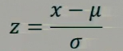
معادلة التوزيع الطبيعي
السؤال رقم 19 من أسئلة المراجعة :

في دراسة الظاهرة متوسط طول الطالب في المرحلة الجامعية وجد ان متوسط طول الطالب يبلغ 170 سم وذلك بانحراف معياري قدرة 10 سم تم اختيار احد الطلاب عشوائياً فإذا علمت ان هذه الظاهرة تتبع التوزيع الطبيعي فاوجد :
أول ما نركز بالسؤال اذا فيه كلمة التوزيع الطبيعي اذا فيه اعرف ان المسألة سهله بإذن الله
1ـ نشوف المعطيات ( 170 ) و ( 10 ) و ( 190 ) و ( 150 )
2ـ نحلها بالحاسبة وهي عملية تقسيم تطلع هكذا
$$\frac{170−150}{10}=2$$

$$\frac{170−190}{10}=−2$$

سؤال : احتمال أن ينحصر طول الطالب بين 150 سم و 190سم (190> x > 150 ) P :
من تطلع لكم 2 و 2- أو 1 و 1- أو 3 و 3-
تذكر الجدول هذا خاص بالتوزيع الطبيعي

1 و 1- | الوسط الحسابي التابع لها هو | 0.6827
2 و 2- | الوسط الحسابي التابع لها هو | 0.9545
3 و 3- | الوسط الحسابي التابع لها هو | 0.9973

الإجابة كما اختارها الدكتور
فقرة ( ب ) 95.45

تابع السؤال 19 :
الدكتور كتب طرف واحد هو الكبير أحفظ اذا عطاك طرف يعني الطرف الثاني يساوي 0.5
نقسـم الطرف اللي كاتبه لنا $\frac{170−180}{10}=−1$ كذا طلع لنا 1- يعني من الجدول اللي قبل شوي عرفنا ان المطلوب هالرقم 0.6827 هالرقم أقسمه على 2 لازم كم يعطيك 0.3413 يعني رقم الجدول قسمناه إلى طرفين 0.3413+0.3413 = 0.6827 يعني لو قلنا 0.3413 + 0.5 = 0.8413 العمليـة هذي لتوضيح والحل سهل تقدرون تكتبون
84.13 = 0.5 + ( 2 ÷0.6827 )
احتمال أن يكون الطالب أقل من 180 سم ( 180 > x ) P :

الإجابة كما وضحها الدكتور وهي فقرة

( د ) 84.13

المحاضرة السابعـة
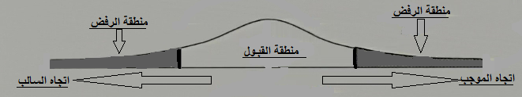
إذا طلعت النسبة في منطقة الرفض نقبل الفرض البديل
إذا طلعت النسبة في منطقة القبول نقبل الفرض ألعدمي

الشكل هذا مهم على شان تعرفون طريقة الفرض العدمي او الفرض البديل

" يدعي أحد الأساتذة ان نسبة النجاح في احد المقررات التي يقوم بتدريسها تبلغ 80% ولاختبار هذا الادعاء تم اختيار عينة عشوائية من الطلاب الدارسين لهذا المقرر حجمها 50 طالب وبدراسة نتائج الاختبارات الخاصة بالعينة وجد أن نسبة النجاح في العينة قد بلغت هي 68% اختبر مدى صحة ادعاء أستاذ المقرر بأن النسبة في المجتمع هي 80% مقابل الفرض البديل أن النسبة أقل من80% وذلك بمستوى معنوية 5% :
السؤال هذا يتعلق بالإجابة من وجهة نظري من تشوف Ho تعني الفرض الصفري واللي هو الفرض ألعدمي و H1 يعني الفرض البديل بعدين نرجع لسؤال نشوف فيه أكبر أو اقل أو زيادة أو نقصان عندنا بالسؤال أقل لمقابل الفرض البديل اللـي هو H1 يعني نبحث عن اقل من 80 بالفرض البديل ونحطها الإجابة الصحيحة الشرح هذا فقط لهذا السؤال
السؤال 25 : يمكن صياغة الفرض العدمي والفرض البديل على الشكل

الإجابة الصحيح كما وضحها الدكتور هي فقرة

( أ ) Ho : P = 0.80 , H1 : P < 0.80

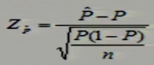
معادلة Z
السؤال 26 تابع للعبارة السابقة :
من خلال مقارنة قيمة إحصائي الاختبار بقيمة حدود منطقتي القبول والرفض يمكن ( قيمة Z الجد ولية 1.645- ) :
تقع هنا الإجابة 2.1213- يعني نرفض العدمي ونقبل الفرض البديل

بالبداية نشرح المعادلة Ṗ ألبي شرطـه يعني نسبة العينة بالسؤال و P تعني نسبة المجتمع و n تعني نسبة العينة العشوائية ( 1-P ) يعني مكمل P إلى 100 الحل هكذا

$$\frac{0.68−0.80}{\sqrt{\frac{0.80×0.20}{50}}}=−2.1213$$
ملاحظة : هذا السؤال من طرف واحد اللـي هي قيمة Z 1.645- يعني الطرف الثاني الموجب كله منطقة قبول
تقع هنا قيمة Z 1.645 -

الإجابة كما وضحها الدكتور فقرة

( ب ) قبول الفرض البديل

المحاضرة الثانية عشر
بالسؤال هذا لازم نعرف قيمة المجتمع واللـي يمثل المجتمع بهالسؤال هي الخطوط السعودية يعني قيمة المجتمع 20000 دائماً بالفروض التي على شكل هالسؤال وهو التباين نستخدم قيمة المجتمع حل بعدين نبحث عن زيادة او نقص وجدنا كلمة زيادة معنوية وهي تعني الفرض البديل و ليس هناك كلمة تساوي او لا تساوي يعني نختار علامة الأكبر
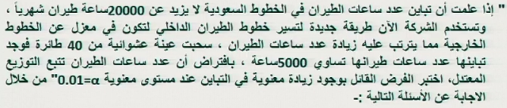
سؤال 27 صياغة الفرض ألعدمي والفرض البديل على الشكل :

الإجابة كما وضحها الدكتور فقرة ( أ ) 20000 $≥$ 20000 , H1 : $²σ$ $≤$ Ho : $²σ$
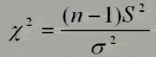
معادلة كا2 لتباين المجتمع
سؤال 28 تابع للعبارة السابقة أسئلة المراجعة :
نشرح المعادلة n عدد العينة العشوائية و S² تباين العينة و $²σ$ تباين المجتمع الحل من السؤال السابق :
$$\frac{\left(40−1\right)×5000}{20000}=9.75$$
قيمة إحصائي الاختبار كا2 في هذه الحالة تساوي :

الإجابة كما وضحها الدكتور هي فقرة

ج ـ 9.75

سؤال 29 تابع للعبارة السابقة أسئلة المراجعة :

من خلال مقارنة قيمة إحصائي الاختبار بقيمة حدود منطقتي القبول والرفض إذا علمت أن قيمة كا2 الجدولية = 7.96 يمكن :
الدكتور جاب طرف واحد وهو من الاتجاه الموجب وهي اكبر من قيمة كا2 الجدولية يعني تصير بمنطقة الرفض يعني نقبل الفرض البديل

والإجابة السابقة 9.75 يعني أكبر من 7.96

الإجابة كما وضحها الدكتور هي فقرة

( أ ) قبول الفرض البديل

المحاضرة التاسعة

قام أحد الباحثين بتفريغ ما تم الحصول عليه من معلومات في جدول تحليل التباين كالتالي ( مستوى معنوية 5% )
الجدول حله سهل وراح يجي عليه اكثر من سؤال
الفراغ الأول
300 – 500 = 200
الفراغ الثاني
20 – 15 = 5
بعدين نقسم 300/15= 20
ونقسم 200/5 = 40
بعدين نقسم $0.5=\frac{20}{40}$

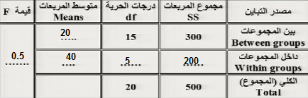
سؤال 30 من أسئلة المراجعة :
قيمة إحصائي الاختبار F تساوي :
كما هو واضح من إجابة الدكتور والجدول المرفق فقرة ( ب ) هي الإجابة الصحيحة 0.5

سؤال 31 من أسئلة المراجعة وتابع للجدول المرفق لقيمة F :
من خلال مقارنة قيمة إحصائي الاختبار بقيمة حدود منطقتي القبول والرفض ( إذا علمت أن قيمة F الجدولية تساوي 4.95 ) يمكن :
دائما اذا طلعت F المحسوبة اللي بالجدول أصغر من قيمة F الجدولية نقبل الفرض ألعدمي واذا كانت أكبر من الجدولية نقبل الفرض البديل بدون ما ترجعون إلى الرسم البياني لتوضيح مناطق القبول والرفض
الإجابة كما وضحها الدكتور هي فقرة
د ـ قبول الفرض العدمي

المحاضرة العاشرة
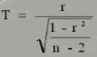
معادلة t
سؤال 32 من أسئلة المراجعة :
إذا علمت أن معامل الارتباط بين ثلاث ظواهر اقتصادية قد بلغت (r=0.85) وكان عدد المفردات التي تم دراستها (n=45) وقد رغب الباحث في دراسة معنوية الارتباط وذلك بمستوى 5% فان قيمة إحصائي الاختبار t في هذه الحالة تساوي :
المعادلة مهمة اذا حفظتها راح تحلون المسألة بسرعة والأرقام عندكم بالمعطيات
$$\frac{0.85}{\sqrt{\frac{1−\left(0.85\right)²}{45−2}}}=10.58$$
الإجابة كما وضحها الدكتور هـي فقرة
الإجابة تقريبها إلى الأعلى
أ ـ 10.7

المحاضرة السادسة
ملاحظة الجدول هذا مهم حفظة ولازم تعرف كل رقم له درجة ثقة ومعامل ثقة تقابله
أي درجة ثقة تشفونها بالمسألة تذكر الجدول هذا مثلاً قال سؤال درجة الثقة 68.26% على طول تحط بدال Z اللي بالمعادلة 1 وهكذا مثل المعادلة هذي 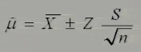 وقال عندك عينة عشوائية حجمها 144 بوسط مقداره 100 وانحراف معياري مقداره 60 ودرجة ثقة 95%
( بسرعة تحلونها ) تقول n=144 و x=100 و S=60 و Z درجة الثقة نحولها تصير 1.96

أجمع $100+1.96×\frac{60}{\sqrt{144}}=109.8$

أطرح $100−1.96×\frac{60}{\sqrt{144}}=90.2$

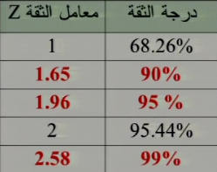
n هي العينة العشوائية
X هي الوسط الحسابي
S هي الانحراف المعياري
Z هي معامل الثقة ودائما نحوله لدرجة ثقة

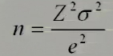
قانون حجم
العينة

سؤال 39 من أسئلة المراجعة :
إذا كانت متوسط مستوى السكر في الدم لمجموعة من الأفراد بمدينة الرياض تمثل ظاهرة تتبع التوزيع الطبيعي بانحراف الطبيعي بانحراف معياري 20 درجة فما هو حجم العينة المناسب لتقدير متوسط مستوى السكر في الدم في هذه المدينة بحيث لا يتعدى الخطأ في تقدير متوسط مستوى السكر 4 درجات وذلك بدرجة ثقة 99% مع تقريب الناتج للرقم الأعلى :
نشرح القانون من المعطيات Z يعني معامل الثقة نحول درجة الثقة 99% يطلع 2.58 و عندنا $σ$ وهي الانحراف المعياري و e يعني تقدير متوسط المستوى بعدين نطبق المعادلة
$$\frac{2.58²×20²}{4²}=166.41$$
نقرب الناتج للأعلى يطلع = 167
الإجابة كما وضحها الدكتور فقرة
ب ـ 167 مفردة

المحاضرة الثامنة
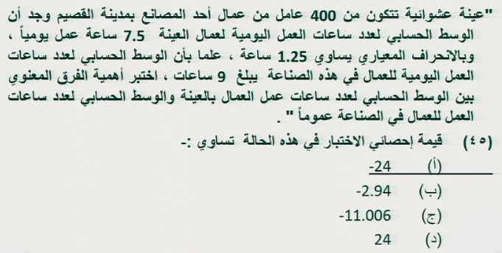
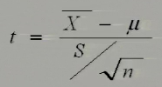
ẋ هـو الوسط الحسابي للعينة = 7.5
$μ$ هـو الوسط الحسابي للمجتمع = 9
s هـو الانحراف المعياري = 1.25
n هـي العينة العشوائيـة = 400 من المعطيات نطبق القانون

$$\frac{7.5−9}{\frac{1.25}{\sqrt{400}}}=−24$$

اختبار t
نستخدم قانون t إذا كانت العينة أقل من 30 وإذا كانت العينة العشوائية أكبر من 30 ننظر إلى الانحراف المعياري للعينة كم يساوي إذا كان أقل من 30 نستخدم قانون t

ẋ هـو الوسط الحسابي للعينة = 88
$μ$ هـو الوسط الحسابي للمجتمع وهي كلية الإعمال = 83
$σ$ هـو الانحراف المعياري = 5
n هـي العينة العشوائيـة = 100 من المعطيات نطبق القانون

$$\frac{88−83}{\frac{5}{\sqrt{100}}}=10$$
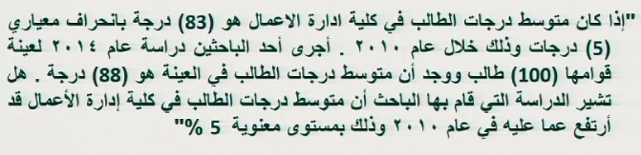
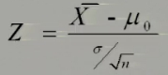
اختبار z
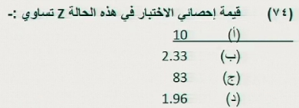
ملاحـظة : اذ لم يحدد الدكتور مستوى المعنوية اعرفوا أنها تساوي 5% بكل شي مطلوب فيه أثبات الفرضيات واذ لم يحدد درجة الثقة اعتبروها أنها 95 %

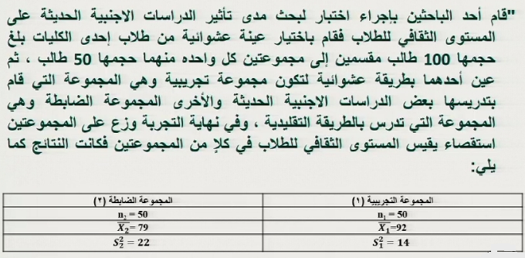
القانون الأول قيمة الانحراف المعياري s
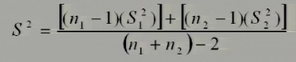 القانون الثاني المختبر الإحصائي t
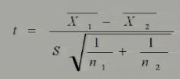
بعدين نطبق من المعطيات المرفقة بالجدول

$\frac{\left[\left(50−1\right)\left(14\right)\right]+\left[\left(50−1\right)\left(22\right)\right]}{\left(50+50\right)−2}=18$حل سؤال (71 )
بعدين نربع الناتج $\sqrt{18}=4.24$ اذا الإجابة صحيحة وهي فقرة ( ج )
حل سؤال ( 72) مع التقريب تكون الإجابة 15.32 الإجابة صحيحة هي فقرة ( د )$\frac{92−79}{4.24\sqrt{\frac{1}{50}+\frac{1}{50}}}=15.33$

بالتوفيق لنا ولكم ( الأحلام الوردية )

